Kategorie B Gebäude: Sanierungen Schweizer Solarpreis 2018
Beim 1939 erbauten Sommer- und Wochenenddomizil-EFH Villa Carlotta in Orselina/TI wurde die Ölheizung durch eine solarbetriebene Ersonden-Wärmepumpe ersetzt und das Dach saniert. Die gesamte 350 m2 Dachfläche wurde mit einer 51 kW starken PV-Anlage ausgerüstet. Sie produziert rund 42’300 kWh/a und deckt den Gesamtenergiebedarf von rund 53’500 kWh/a zu 87%. Die in die Gartenanlage eingebaute 14 m2 Vakuum-Röhren-Solarthermieanlage liefert 4’300 kWh/a zur Warmwasser- und Heizungsunterstützung. Die Villa Carlotta demonstriert, wie sich moderne Solartechnik in einem historischen Bauwerk architektonisch vorbildlich integrie- ren lässt.

Villa Carlotta, 6644 Orselina/TI

Die 1939 erbaute Villa Carlotta in Orselina liegt an einem Berghang oberhalb von Lo- carno mit Aussicht auf den Lago Maggiore. Das grosse Gebäude mit einer Energiebe- zugsfläche von 795 m2 wird als Sommer- und Wochenendresidenz genutzt. Seit der Sanierung ist die alte Ölheizung durch eine 38 kW starke Wärmepumpe mit sechs zwi- schen 140 und 165 m tiefen Erdsonden ersetzt.
Das Dach zeichnet sich architektonisch durch eine vorbildlich ganzflächig, first-, sei- ten- und traufbündig integrierte PV-Anlage mit monokristallinen Modulen aus. Diese
51.1 kW starke PV-Anlage produziert jähr- lich rund 42’300 kWh Solarstrom. Damit sind 87% des Gesamtenergiebedarfs von ca. 53’500 kWh/a gesichert. Der Energie- bedarf könnte in Zukunft sinken, weil der letztjährige Strombedarf wegen abschlie- ssender Sanierungsarbeiten an der Garten- anlage und Villa höher ausfiel. Ausserdem könnte der Energiebedarf des Gebäudes mit einer besseren Dämmung der Wände, des Bodens und des Daches deutlich redu- ziert werden.
Die Energie für Heizung und Warmwasser liefern nebst der Erdsonden-Wärmepumpe die 14 m2 Vakuumröhrenkollektoren. Diese produzieren 4’300 kWh/a Wärmeenergie und sind filigran in die Gartenanlage integ- riert. Die Wärme wird innerhalb des Gebäu- des über eine Fussbodenheizung und Radia- toren abgegeben. Eine Zentralheizung wird zur Beheizung des Aussenschwimmbads benutzt. Die Heizung und weitere techni- sche Anlagen werden über ein Monitoring geregelt und können ferngesteuert werden. Ausserdem ist ein Elektroauto mit Ladesta- tion vorhanden.
Villa Carlotta a Orselina, edificata nel 1939, sorge su un pendio sopra Locarno con vista sul Lago Maggiore. Il grande edificio con una superficie di riferimento energetico di 795 m2 viene usato come residenza estiva e per i fine settimana. Da quando la villa è stata risanata, il vecchio riscaldamento a gasolio è stato sostituito con una pompa di calore di 38 kW di potenza con sei sonde geotermiche dai 140 ai 165 m di profondità.
Dal punto di vista architettonico, il tetto è caratterizzato da un impianto fotovoltaico con moduli fotovoltaici monocristallini, installato sull’intera superficie e integrato in maniera esemplare a filo del colmo, dei lati e del corni- cione del tetto. Questo impianto fotovoltaico di 51.1 kW di potenza produce circa 42’300 kWh annui di corrente solare, garantendo una copertura all’87% del fabbisogno energeti- co com-plessivo, che ammonta a ca. 53’500 kWh/a. In futuro il fabbisogno energetico potrebbe diminuire, considerando che il fab- bisogno di corrente dello scorso anno è salito a causa dei lavori di risanamento conclusivi eseguiti nel giardino e nella villa. È stato in- oltre possibile ridurre notevolmente il fabbi- sogno energetico dell’edificio provvedendo a una miglio-re coibentazione delle pareti, del pavimento e del tetto.
L’energia per il riscaldamento e l’acqua calda viene fornita, oltre che dalla pompa di calore a sonda geotermica, anche da 14 m2 di collettori solari a tubi sottovuoto, che produ- cono 4’300 kWh/a di energia termica e sono armoniosamente integrati nel contesto del gi- ardino. All’interno dell’edificio il calore viene rilasciato attraverso il riscaldamento a pavi- mento e attraverso i radiatori. Per riscaldare la piscina esterna si usa un riscaldamento centralizzato. Il riscaldamento e altri impianti tecnici sono regolati tramite un monitoraggio e possono essere gestiti a distanza. È pre- sente inoltre un’auto elettrica con stazione di ricarica.
Technische Daten

Wärmedämmung
Wand: 10 cm U-Wert: 0.3 W/m2K
Dach: 16 cm U-Wert: 0.2 W/m2K
Boden: 5 cm U-Wert: 0.6 W/m2K
Fenster: U-Wert: 1.0 W/m2K
Energiebedarf vor der Sanierung [100% | 371%] EBF: 795 m2 kWh/m2a % kWh/a Warmwasser/Heizung: 220 88 174’900
Elektrizität: 30 12 23’850
Gesamt-EB: 250 100 198’750
Energiebedarf nach der Sanierung [27% | 100%] EBF: 795 m2 kWh/m2a % kWh/a Warmwasser/Heizung: 5.4 8 4’300
Elektrizität WP: 30.4 45 24’193
Elektrizität: 31.5 47 25’025
Gesamt-EB: 67.3 100 53’518
Energieversorgung
Eigen-EV: m2 kWp kWh/m2a % kWh/a SK Fassade: 14 307 8 4’300
PV Dach: 350 51.1 121 79 42’264
Eigenenergieversorgung 87 46’564
Energiebilanz (Endenergie) % kWh/a
Eigenenergieversorgung: 87 46’564
Gesamtenergiebedarf: 100 53’518
Fremdenergiezufuhr: 13 6’954
Bestätigt von Società Elettrica Sopracenerina SA
am 21.06.2018, R. Endriss, info@ses.ch

Beteiligte Personen

Standort des Gebäudes
Villa Carlotta
Via Caselle 40, 6644 Orselina
Bauherrschaft
AFB Immobilien AG Bahnhofstrasse 1, 8852 Altendorf
Tel. 055 420 33 88, tanner@realfinanz.ch
Architektur
Sanjo Group AG, Josef Grab Bahnhofstrasse 1, 8852 Altendorf
Tel. 055 446 60 40, j.grab@sanjo.ch
Energiekonzept
Renner Engineering, Siegfried Renner Via Mondó 58, 6514 Sementina
Tel. 079 272 45 15, renner@renner-engineering.ch
PV-Planung und PV-Installation
BE Netz AG
Industriestrasse 4, 6030 Ebikon
Tel. 041 319 00 00, marius.fischer@benetz.ch
Fotos
Toni Imfeld, BE Netz AG

80 | Schweizer Solarpreis 2018 | Prix Solaire Suisse 2018

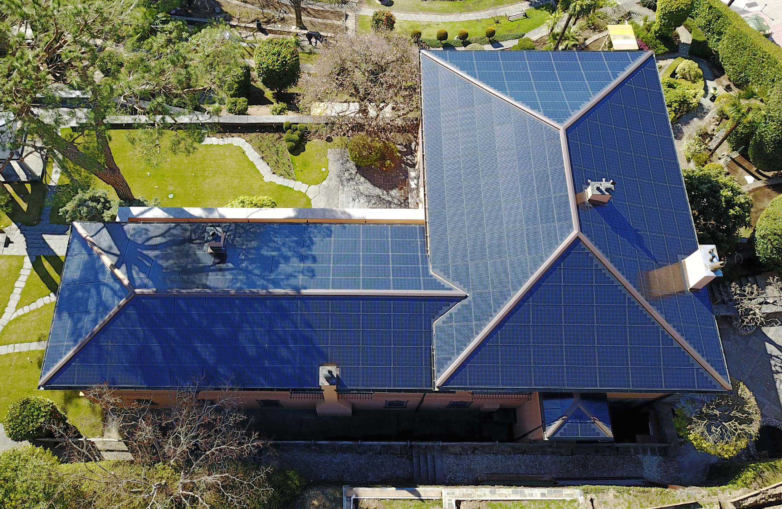
1

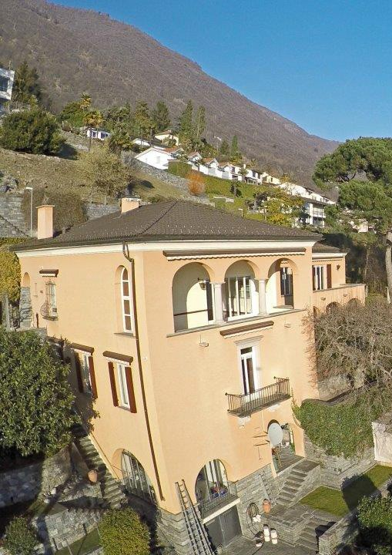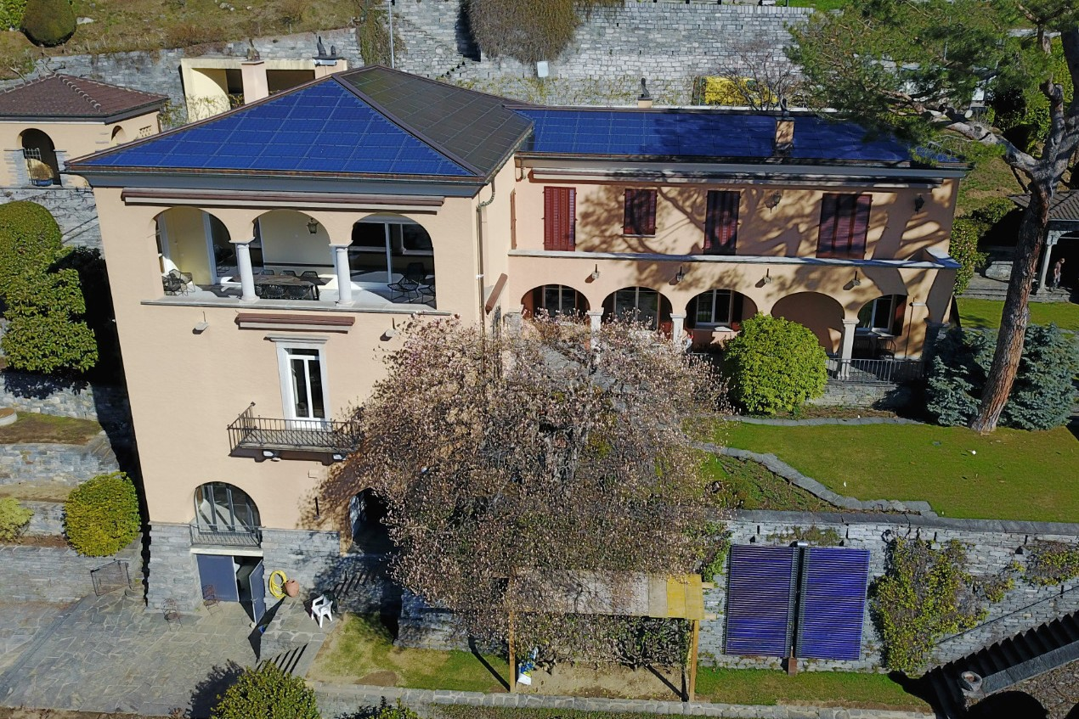
2 3

- Die 51.1 kW starke PV-Anlage ist ganzflächig optimal in das Dach integriert und produziert rund 42’300 kWh/a Solarstrom.
- Die 1939 erbaute Villa Carlotta vor der Sanie- rung.
- Die Villa Carlotta mit Sicht auf den Lago Maggio- re wird als Sommer- und Wochenendresidenz genutzt. Die PV-Anlage deckt 87% des Gesamt- energiebedarfs.

Schweizer Solarpreis 2018 | Prix Solaire Suisse 2018 | 81

